Данченко Т. В., Кураков Ю.В.
Красноярский колледж отраслевых
технологий и предпринимательства

Успехи и трудности второго семестра
Аннотация В этой статье авторы излагают и анализируют материал о учебном процессе, студентов выпускающего курса. Для примера рассматривается дисциплина «Технология дизайнерских и проектных работ» и производственные практики. Техническое творчество и формирование дизайнерских идей сопровождается на теоретических занятиях и практиках. В своих работах студенты используют умения и находят им применения. Знания по современным стилям, материалам, цветовым гаммам, все эти приемы можно увидеть в их работах. Исследования данного материала показывает, что наблюдается профессиональная направленность, самостоятельное применение современных материалов, художественное декоративное оформление комнат. Выявляют недостатки, которые существуют и предлагают, пути их устранения.
Ключевые слова: Развертки комнат, дизайнерские идеи. учебная практика, производственная, преддипломная.
Введение Учебный процесс для студентов третьего курса, будующих мастеров отделочных строительных и декоративных работ является завершающим. Профессиональная деятельность выпускников требует от них знания, умения выполнения ремонтных строительных работ как ручным, так и механизированным инструментом. Выпускники в своей профессиональной деятельности должны выполнять штукатурные, малярные, облицовочные работы плитками. На сегодня актуально внимание заказчика к современным отделочным материалам, а также создание уютных комфортных условий для проживания дома и на рабочем месте.
На занятиях дисциплины «Технология дизайнерских и проектных работ» основная часть профессиональной образовательной программы направлена на формирование дизайнерского творчества. Такие темы занятий, как «Выбор стиля интерьера, Цветовой гаммы помещения, Современные методы и приемы декорирования помещений и др.» помогают студентам использовать свои дизайнерские идеи. Например, Рис. 1, Рис. 2., Рис.3 работы студентов по теме: Художественное оформление квартиры
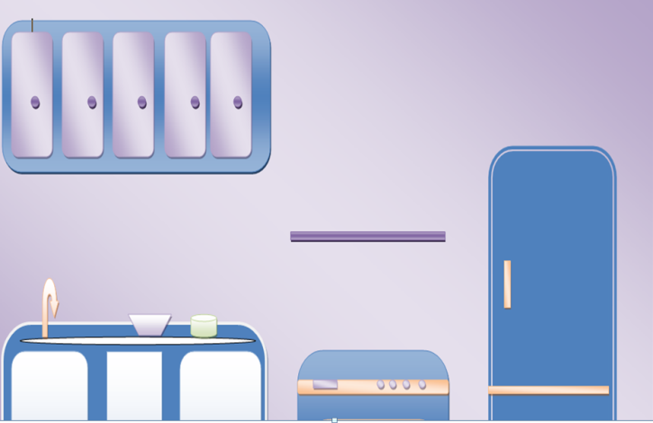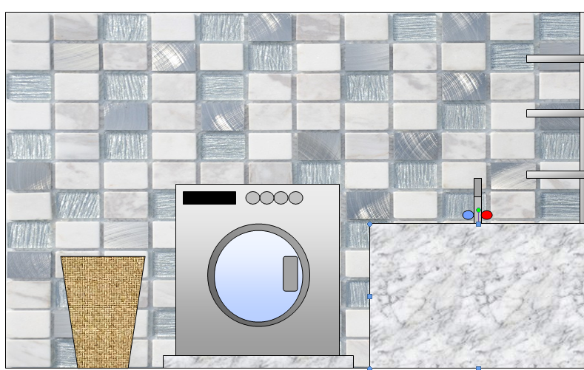
Рис. 1Развертка стены кухни Рис.2 Развертка стены ванной комнаты
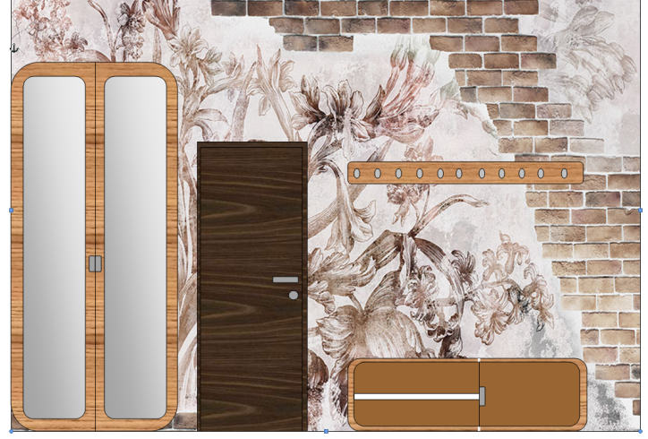
Рис. 3 Развертка стены прихожей
Работы выполняются на формате в карандаше такие, как «Фронтальная перспектива интерьера комнаты, Построение развертки стен». Качество профессиональной подготовки студентов можно повысить, а для этого необходимо формировать дизайнерские представления. Занятия проходят с демонстрацией фото- и видеоматериалов о современных вариантах к дизайну фасадов зданий и интерьеров комнат разного назначении. Изучаются традиционные и современные стили, а также использование разных отделочных материалов и способов отделки с комментариями профессиональных специалистов. Предлагаются реализованные и альтернативные решения. На занятиях используются элементы «деловой игры», когда (условный заказчик в лице преподавателя) просит изменить готовый вариант в каких – то небольших объемах. Например, поменять колер стен, изменить половое покрытие, потолочное, поменять размещение мебели. Формирование дизайнерских представлений происходит эффективнее, если студенты включаются в активный диалог. Все это способствует развитию качеств делового общения, рассуждения, когда студенты аргументировано, отстаивают свой проект. Отмечаются в работах удачные идеи и варианты, где есть улучшения с художественными и декоративными свойствами.
Для приобретения практического опыта при изучении профессионального модуля «Выполнение малярных и декоративно-художественных работ» планируется и организовывается учебная и производственная практики, которые проходят в мастерских колледжа. Каждый вид практики ставит перед собой определенные цели. Учебная:
- формирование у студентов практических профессиональных умений;
-приобретение первоначального практического опыта, для последующего освоения общих и профессиональных компетенций по избранной специальности.
Вслед за учебной организовывается производственная практика, преддипломная. Готовность будущих специалистов к трудовой деятельности, их профессиональная самостоятельность и направленность, мотивация к труду формируются в первую очередь в процессе практического обучения.
Этапы прохождения производственных практик и их значение возросло. Это не только в формировании готовности выпускников к непосредственной профессиональной деятельности, но и их адаптации к реальным производственным условиям, воспитание сознательной дисциплины, товарищеской взаимопомощи, уважения к традициям предприятия.
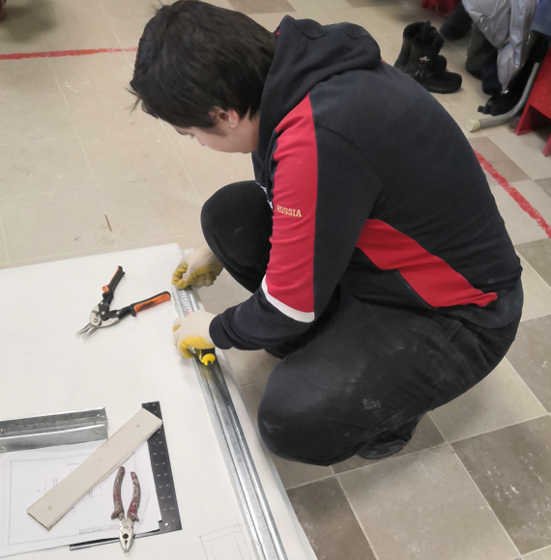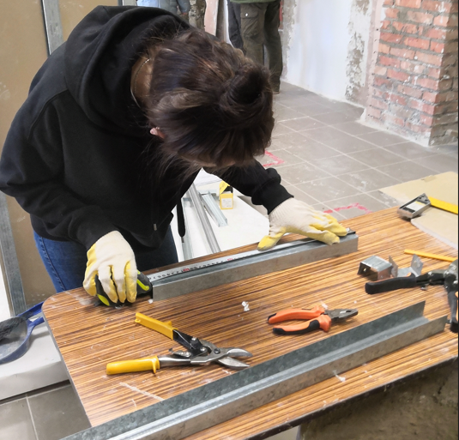
Рис. 4 Обмер деталей Рис. 5 Работа с профилем стали
Приобретение навыков работы на современном оборудовании Рис. 4, Рис. 5. А вот здесь возникают сложности, с которыми студенты и их мастера производственного обучения сталкиваются. Сказывается разный уровень подготовки и разный уровень восприятия. Не все студенты сразу и правильно понимают задание. Кропотливая индивидуальная работа мастера с каждым студентом в отдельности помогает им разобраться с той задачей, которая поставлена перед ними. А трудности возникают там, где их и не ждут, это мало опыта работы, не хватает сил (особенно девушкам) с ручным инструментом.
В заключении хочется сказать, что учебный процесс продолжается, у студентов теоретические занятия, практические проходят по расписанию. Формирование дизайнерских идей при оформлении разверток стен, планов комнат студенты выполняют все построения в системе Компас или Microsoft Word.

Литература
1Чибаков А. С. Основы формирования дизайнерских представлений у обучающихся по профессии «Мастер отделочных строительных работ» // Концепт. -2014. - Спецвыпуск № 06. 2- ART 14575. - 0,47 п. л. -URL: http://e-koncept.ru/2014/14575.htm. - Гос. рег. Эл № ФС 77- 49965. - ISSN 2304-120X.
3. [Электронный ресурс] // Дальнейшая перспектива Красноярска - Режим доступа:
http://www.biofile.ru
4. [Электронный ресурс] //https://design-rooms.ru
5. [Электронный ресурс] https://www.inmyroom.ru/photos/sovremennyy

